**广西民族师范学院**

**guangxi NORMAL university for nationalitIes**

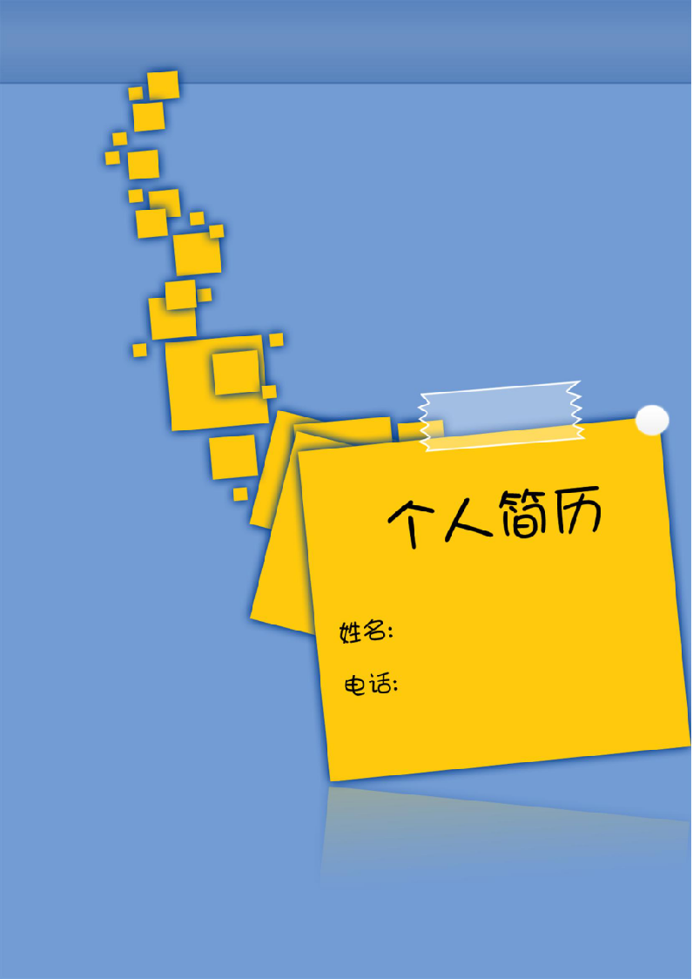

### 15678118544

专业：**英语教育**

### 陈海妹

自行车

乒乓球

看书

**兴趣爱好**

**英语四级**

**PPT**

**WORD**

**EXCEL**

**掌握技能**

专 业：英语教育

学 历：本科

政治面貌：团员

籍 贯：海南万宁

现 居：广西崇左

电 话：15678118544

邮 箱：3103737467@qq.com

**个人信息**

**求职意向：英语教师**

**陈海妹**

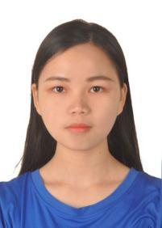

**个人评价**

**本人工作认真负责，具有团队协作精神；自信、乐观、积极向上，具有良好的沟通协作能力；个性独立，充满激情，不畏艰难；有稳固的专业知识，对教师工作有浓厚的兴趣，具有组织能力和应变能力。具有良好的文化素质。在未来的工作中，我将以充沛的精力，努力工作。稳定地提高自己的工作能力。我正在寻找一个更好的发展平台，希望能够充分发挥自己的优势，共同努力成就一番事业。**

**获奖证书情况**

2017.12 全国大学生英语四级合格证书

2017.12 获普通话合格证书

2017.11 获广西高校大学生英语戏剧团体比赛校级决赛二等奖

2017.7.10-8.10 获2017暑期大学生助力龙州脱贫攻坚“优秀志愿者”

2017.9 获全国计算机等级考试一级合格证书

**校内外实践情况**

**2018.11.26-30参加江南一中的见习实践活动 见习生**

* 协助班主任工作，监管学生纪律，帮助英语老师修改作业并带领学生晨读。

**2018.1 参加译国译民翻译公司举办的2018寒假在线实习活动 实习生**

* 线上学习英语翻译相关知识并按时完成任务。

**2017.12.18-22 参加广西民族师范学院附属中学见习实践活动 见习生**

* 观摩老师上课，学习高中教师教学方法及技巧等。

**2017.7.10-8.10参加崇左市暑期大学生助力龙州脱贫攻坚实践活动 书记助理**

* 负责归类整理相关资料，跟随政府相关人员下乡调查贫困家庭情况等。

**教育背景**

**2016.9-2020.6 广西民族师范学院 英语教育（本科）**

* 主修课程：基础英语、高级英语、日语、语言学、词汇学、教师口语、泛读课程、教学法、教学案例与分析、中小学生教材分析等。

